CHƯƠNG 6. MÔ PHỎNG CHƯƠNG TRÌNH GIA CÔNG PHAY HỆ ĐIỀU HÀNH FANUC

6.1 Khởi động Win 3D View
Thanh menu chính, chọn >, chọn GRAPH, chọn >, chọn 3DVIEW, màn hình sẽ hiển thị các nút lệnh TOOL, WORKP, SIMUL...
6.2 Thiết lập các thông số cơ bản
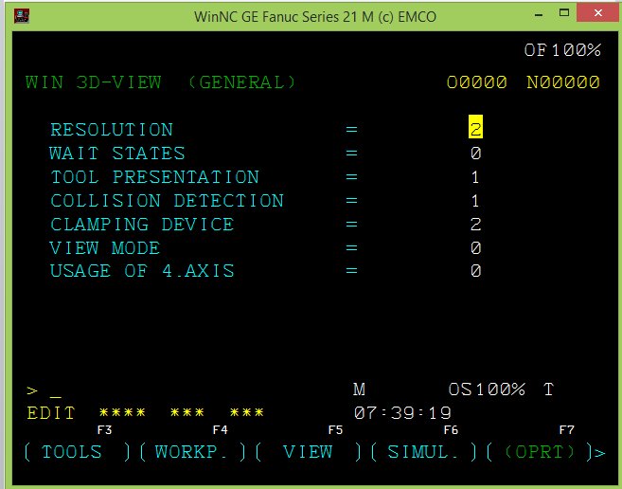
- RESOLUTION: Chọn độ phân giải. Có thể chọn một trong ba độ phân giải sau:
+ 0 độ phân giải thấp
+ 1 độ phân giải trung bình
+ 2 độ phân giải cao
- WAIT STATES: Dao chạy mô phỏng nhanh hay chậm
+ Đây là khoảng thời gian giữa 2 lần chuyển động của dao. Giá trị của vòng chờ được chọn trong khoảng từ 0 đến 99
+ Giá trị càng lớn thì dao chạy mô phỏng càng chậm
- TOOL PRESENTATION: Hiển thị dao
Có 2 giá trị:
+ 1 Hiện dao
+ 0 Ẩn dao
- COLLISION DETECTION: Kiểm tra va chạm
+ ON Hiển thị
+ OFF Không hiển thị
Kiểm tra va chạm giám sát các tình hướng sau:
+ Va chạm giữa dao và đồ gá. Khi không hiển thị đồ gá, va chạm với phần đồ gá sẽ không được kiểm tra.
+ Va chạm của phần thân dao với phôi hoặc đồ gá. Trong trường hợp va chạm, quá trình mô phỏng sẽ bị bỏ qua.
- CLAMPING DEVICE: Hiển thị thiết bị kẹp phôi. Có 5 giá trị
+ 0 Không hiển thị thiết bị kẹp (trạng thái OFF)
+ 1 Điều chỉnh thiết bị kẹp bằng tay (trạng thái ON)
+ 2 Điều chỉnh thiết bị kẹp bằng tay có ống kẹp (trạng thái ON)
+ 3 Thiết bị kẹp tự động (trạng thái ON)
+ 4 Thiết bị kẹp tự động có ống kẹp (trạng thái ON)
- VIEW MODE: Định kiểu quan sát. Chọn các kiểu quan sát bằng cách chọn phím “SECTION”. Có các chế độ sau:
+ HALF: Hiển thị ½ phôi
+ FULL: Hiển thị đầy đủ phôi
+ OFF: Tắt
+ STORE
Khi mặt cắt bị thay đổi, nó chỉ thay đổi khi nhấn RESET và START
6.3 Cài đặt dao
Win3D View có thư viện dao bao gồm tất cả các dao tiêu chuẩn của các dòng máy EMCO
- Chọn phím TOOLS , màn hình sẽ hiển thị bảng cài đặt dao như hình vẽ
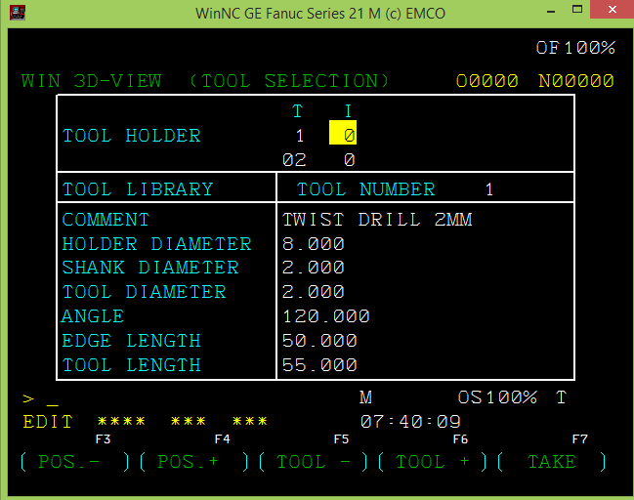
- Chọn số dao trong TOOL HOLDER bằng phím POS+ hoặc POS – hoặc phím mũi tên lên xuống trên bàn phím máy tính
- Chọn loại dao trong TOOL LIBRARY bằng phím TOOL+ hoặc TOOLS- phím mũi tên lên xuống trên bàn phím máy tính
- Chọn phím TAKE để lựa chọ dao hoặc phím ENTER và nhập trực tiếp số dao trong thư viên vào cột I
- Cài đặt đầy đủ các loại dao sử dụng trong chương trình
6.4 Thiết lập kích thước phôi
- Chọn phím WORKP để hiển vị kích thước cần cài đặt
- Sử dụng các phím dịch hướng (phím mũi tên) để chọn vị trí cần nhập.
Ta cần nhập đầy đủ các kích thước sau:
+ Chiều dài của phôi theo phương X
+ Chiều rộng của phôi theo phương Y
+ Chiều cao của phôi theo phương Z
+ Khoảng cách từ mặt trên của phôi tới thiết bị kẹp
+ Các thông số khác có thể chọn 0
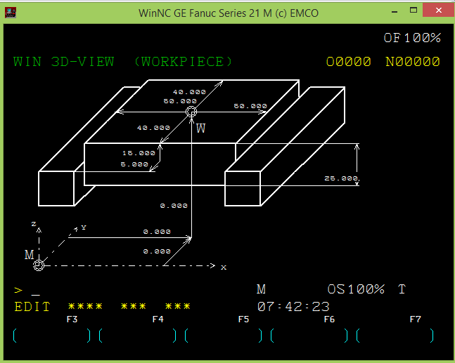
6.5 Mô phỏng chi tiết
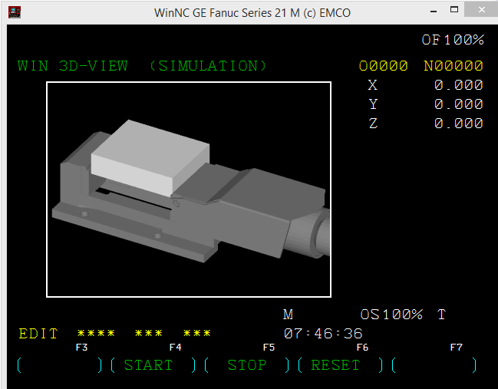
Sau khi đã cài đặt đầy đủ dao và kích thước phôi, gọi chương trình cần mô phỏng, ta tiến hành chạy mô phỏng bằng phím SIMUL RESET START
- STOP: Quá trình mô phỏng sẽ bị ngắt, để tiếp tục chạy, ta nhất START
- RESET: các chế độ mô phỏng và chương trình trỏ về vị trí bắt đầu
- Chi tiết mô phỏng có thể được xoay các hướng bằng cách click giữ chuột trái lên phôi và xoay
- Chi tiết mô phỏng có thể được phóng to, thu nhỏ bằng cách nhấn giữ phím Ctrl và click giữ chuột trái kéo vào trong giữa ô vuông hoặc kéo ra
- Di chuyển chi tiết mô phỏng bằng các phím dịch hướng (phím mũi tên trên bàn phím máy tính)

